Guía n°35
“Expresiones culturales locales y nacionales”

Objetivo: Conocer expresiones culturales locales y nacionales y reconocer estas expresiones como elementos de unidad e identidad local y/o nacional.

Mi nombre es: ____________________________________________________ Fecha: lunes 7 de octubre 2024

Instrucciones: Observa los videos, lee y luego realiza las actividades propuestas.

Elementos que nos unen

Tradiciones chilenas
Chile cuenta con diversas tradiciones y costumbres que son parte de nuestra identidad. Algunas son propias de una localidad o región, mientras que otras son representativas de todo el país.

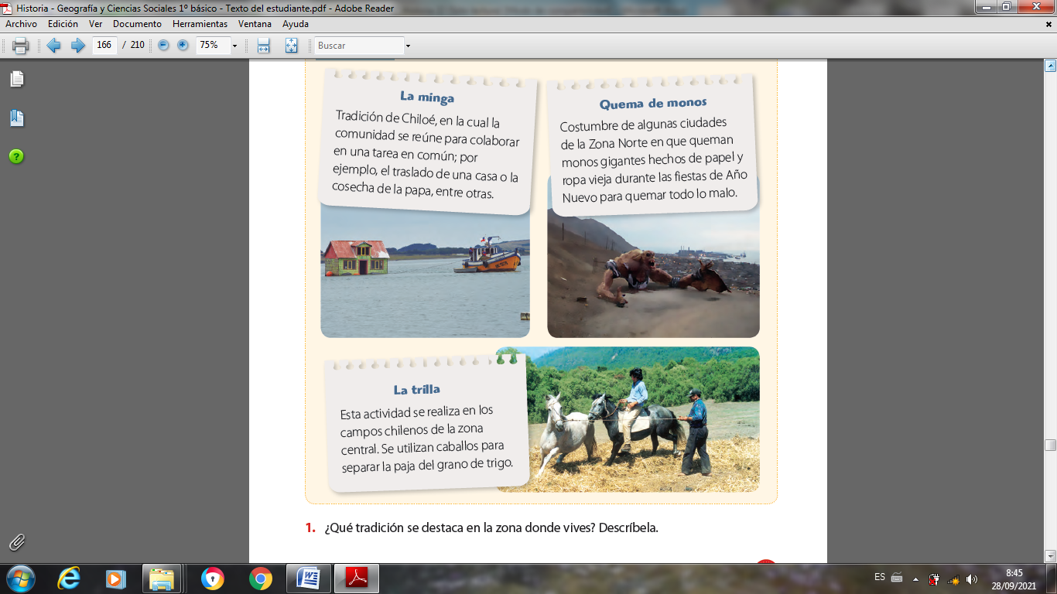

Fiestas chilenas
Muchas de las fiestas típicas de Chile son religiosas o se relacionan con alguna actividad importante de una localidad o región.

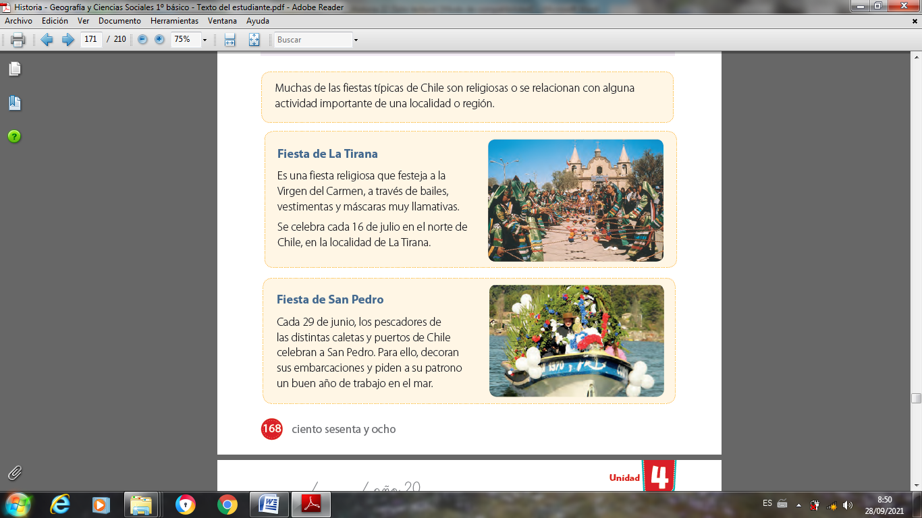

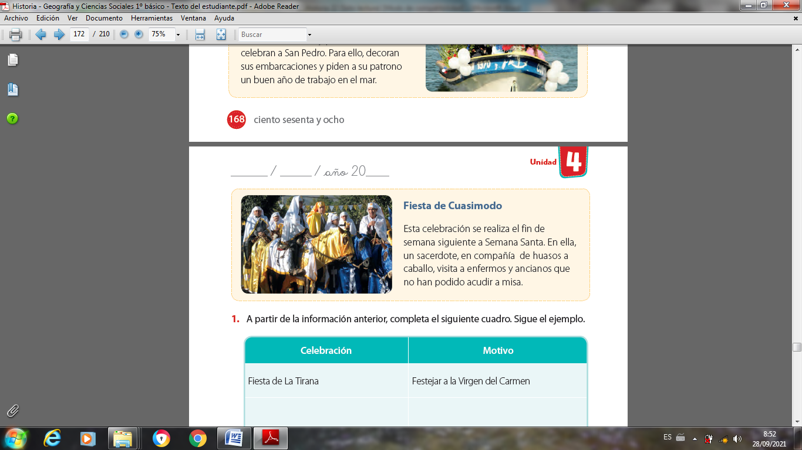

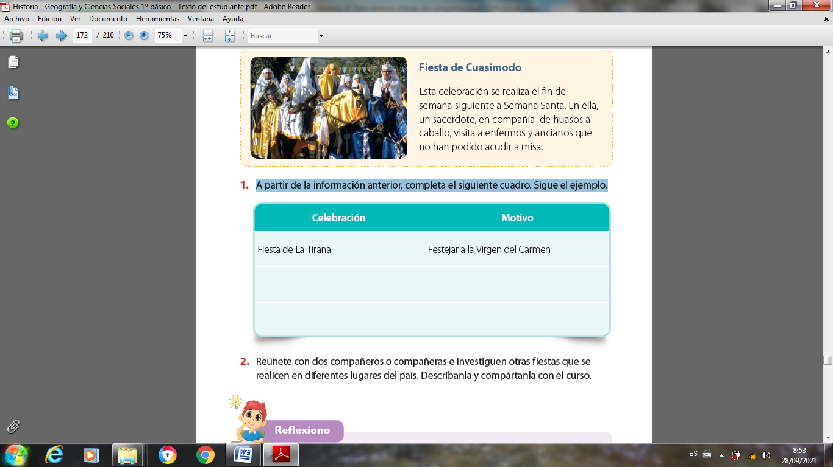
- A partir de la información anterior, completa el siguiente cuadro. Sigue el ejemplo.

Conmemoraciones chilenas

¿Qué es una conmemoración?
Es una forma de recordar hechos o personas importantes para la historia.
Se puede conmemorar de distintas maneras. Por ejemplo, mediante una celebración o fiesta de cumpleaños, a través de un monumento o, incluso, poniendo nombres a calles.

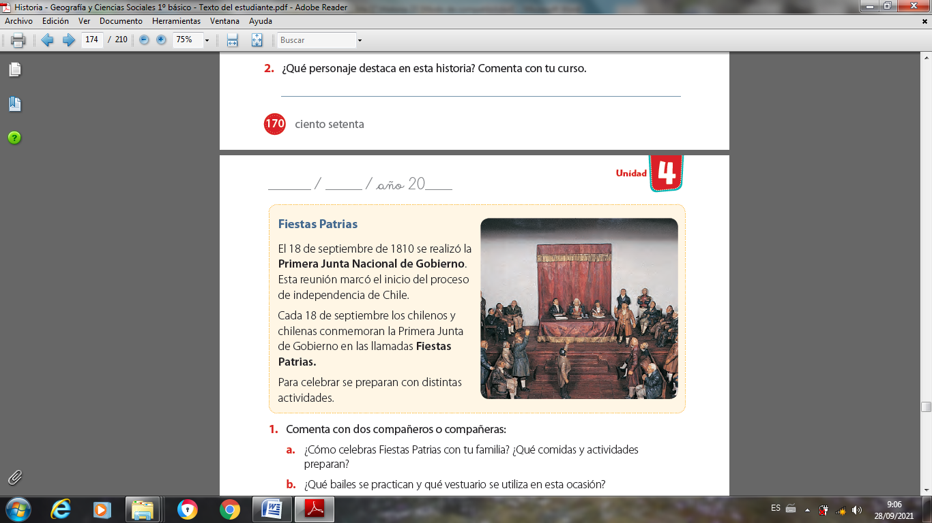

- Responde:
- ¿Cómo celebras Fiestas Patrias con tu familia? ¿Qué comidas y actividades preparan?
_________________________________________________________________________________________________________________________________________________________________________________________________________________________________________________________________________________________________________

- ¿Qué bailes se practican y qué vestuario se utiliza en esta ocasión?
______________________________________________________________________________________________________________________________________________________________________________________________________

- Dibuja cómo celebraste las Fiestas Patrias chilenas con tu familia.

